数实融合新引擎·智创产业新未来

——大模型驱动数字中国建设

清华大学计算机系计研五三支部书记 杜晋华

活动摘要：为纪念中国人民抗日战争暨世界反法西斯战争胜利80周年，调研学习“十四五”发展成就，清华大学计算机系多个支部联合社科博支部，于2025年7-8月在昌平区开展“数实融合新引擎·智创产业新未来”特色实践活动。活动聚焦我国在核心技术攻关、现代产业体系构建和数字化转型中的突破，特别是AI前沿成果与数实融合创新实践。师生先后走进南口特支教育基地、三一重能产业园和清华南口国重基地，重温红色历史，探访智能制造与重点实验室建设，深刻体会科技赋能国家发展的时代意义。通过理论学习、实地调研、座谈交流与志愿服务相结合，既强化了研究生的理想信念与战略认知，也激发了青年学子将个人成长融入国家战略的责任担当，为数字中国建设贡献青春力量。

活动背景
为纪念中国人民抗日战争暨世界反法西斯战争胜利80周年，调研学习“十四五”发展成就，充分发挥研究生党支部的战斗堡垒作用，促进党团班集体协同发展，党委研究生工作部以“回首抗战路，观澜‘十四五’”为主题，组织开展2025年“雁行”研究生党支部特色活动。

图1 “雁行”活动主图
200余个研究生党支部通过理论学习、调查研究等形式，聚焦学习抗战精神与传承红色基因，以及“十四五”期间我国在经济、科技、文化、社会、生态等各领域的重大成就，科学谋划“十五五”规划的发展蓝图，体会国家发展的新趋势、新机遇与新挑战，为全面建设社会主义现代化国家贡献青春力量。
2025年7月-8月，清华大学计算机系计研五三、五二、五一、三一党支部联合社科博41党支部开展“数实融合新引擎·智创产业新未来——大模型驱动数字中国建设”2025年“雁行”党支部特色实践活动和主题教育活动。本次活动聚焦“十四五”期间我国在核心技术攻关、现代产业体系构建和数字化转型方面的突破。特别是人工智能前沿领域研发成果，以及数字经济与实体经济融合的创新实践。通过校系研工部领导老师带队，党团班联动，深化研究生对数字中国战略的理解，激发创新报国使命感，并通过思想引领、实地调研、文体并举、志愿服务等多维度活动，全面提升研究生综合素质，同时推动研究生党团班协同共建，特别是依托跨所跨支部联合活动，分层分类打造集体育人新格局。

活动内容
参与本次实践活动的主体包含实践地3位领导：昌平区南口镇党委副书记李䶮龙（校友） 、 昌平区人才局局长宋松和昌平区南口镇组织科乔梓阳，清华大学的3位领导老师： 研工部副部长（兼任 学生部副部长 统战部副长）兰旻、计算机系系党委副书记韩文弢、 研工部综合办魏强强。以及来自清华大学的26 位学生代表，这些同学均为硕士和博士研究生，分别来自计算机系计研五三、五一、三一、五二、六一、四三、二一支部及化工研一支部、社科博41支部。其中，计研五三、五二、五一支部涵盖了计算机系软件所的全部研究生，计研三一支部包含计算机系媒体所的部分研究生，计研四三支部包含计算机系人智所的部分研究生，计研二一支部包含计算机系高性能所的部分研究生，计研六一支部则涉及计算机系网络所的部分研究生。由于各支部在 AI 技术领域人才汇聚，我们特别将 “观澜十四五” 确定为今年 “雁行” 活动的党建主题，重点聚焦科技引领与数字赋能方向。希望通过本次活动，充分发挥 “雁行” 品牌的党建引领作用，带动师生群体进一步关注 “十四五” 期间我国在核心技术攻关、现代产业体系构建及数字化转型中的突破成果，尤其是人工智能前沿领域的研发进展与数字经济和实体经济融合的创新实践。
值得一提的是，结合各支部的学生结构特点，本次参与活动的同学主要集中在新生与高年级党员两个群体。我们希望通过这样的安排，既能引导新入学的同学快速了解学科发展与国家需求的结合点，也能助力即将毕业的同学在职业规划中更好地锚定产业前沿与社会需求。

2.1 理论学习与精神贯彻
自2025年3月立项到7-8月实践走访前，支部将“雁行研究生党支部特色活动”与“主题教育活动”打通，以“数实融合新引擎·智创产业新未来”为主题，通过大模型技术赋能数字中国建设相关活动组织和专题研究，推动研究生党团班协同共建，特别是跨所跨支部联合活动，分层分类打造集体育人新格局。
具体在3-7月支部以“每月一育”为框架开展系统性实践，将理论学习与精神贯彻融入到每一场活动中：德育方面，组织“计研青年说”中国式现代化系列微宣讲^{[1]}；智育方面，开展两弹一星历史视频资料学习^{[2]}，体悟科研工作者攻坚克难的奋斗精神；体育方面，发起羽毛球^{[6]}、台球^{[3-4]}等文体活动，创新“导学双打”赛制促进师生互动；美育方面，通过专题党课围绕“深入贯彻中央八项规定精神学习教育”展开深度学习研讨与党员自查^{[5]}；劳育方面，与龙岗社区共建“智慧助学”志愿服务，面向学生家长讲授AI工具^{[7-10]}。
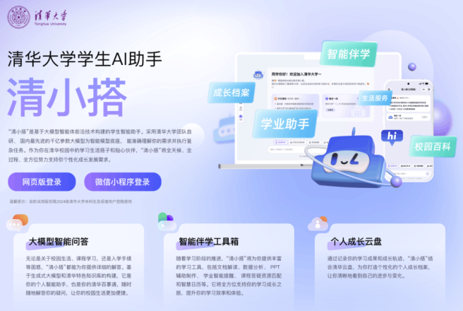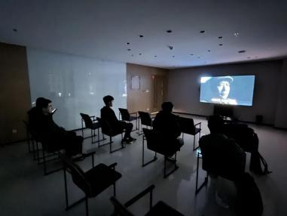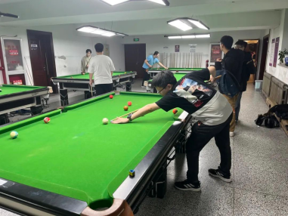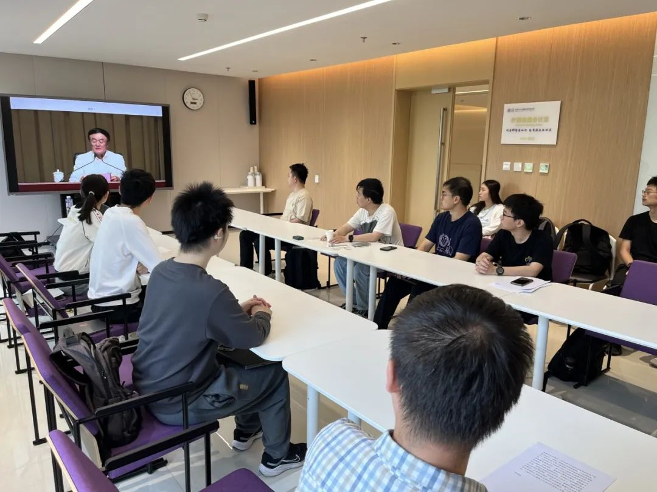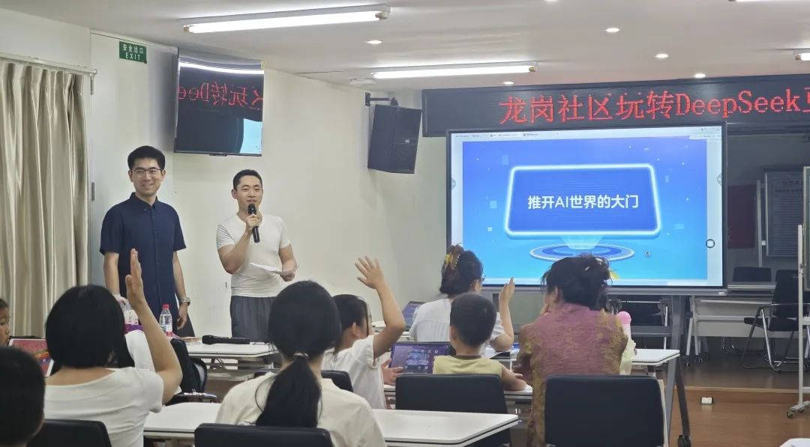
图2 “德智体美劳”全面发展
在“每月一育”活动后，都会组织党的理论学习，重点围绕中国人民抗日战争80周年的党建学习以及十四五规划成就方面内容进行学习，包括2017年国务院制定发布的《新一代人工智能发展规划》^{[12]}，2024年发布的《2024人工智能发展白皮书》^{[13]}等文件在今天对应的建设成就，强化理想信念与战略认知。同学们充分意识到：中国人民抗日战争80周年是我们辉煌发展的昨天，十四五规划取得的显著成就是我们不断进取的今天，而对于即将到来的十五五和我们的明天：人工智能的迅速发展将深刻改变人类社会生活、改变世界。到 2030 年，我国有望在人工智能理论、技术与应用方面总体达到世界领先水平，成为世界主要人工智能创新中心，智能经济、智能社会取得明显成效，为跻身创新型国家前列和经济强国奠定重要基础。其中的每一个进步，都离不开同学们的迎难而上、砥砺奋进。
此外，在日常学习科研的闲暇，支部引导同学们开展红色经典诵读研讨等特色活动，推动研究生将理论应用于职业规划与工作实际。通过深度诵读研讨相关红色经典著作，结合我国 “十四五” 期间发布的相关文件资料......同学们纷纷表示：在“十四五”期间，清华大学指导我们以国家战略为指引，贯通基础研究原始创新与产业技术赋能双循环。而站在新的历史节点，清华大学更指导我们将继续以“国之重器”的担当，勇闯“无人区”，培育“破壁者”，让AI技术成为中国式现代化的强劲引擎。

2.2 科技创新企业调研与就业引导
除去理论学习与精神贯彻，支部从3-6月份筹备红色党建&就业引导相关实践，到7-8月份进行具体实施。通过计算机系相关资源和软件所特色资源，与北京市昌平区政府和企事业单位取得联系，开展红色党支部共建，重走红色景点，参访区域企业，实地了解“AI+”、智能制造等数实融合案例与十四五规划建设成效，体验大模型等技术应用，推动产学研合作。通过就业座谈等形式，引导高年级同学在红色党建活动中到国家最需要的行业和领域中发光发热。

2.2.1 “智惠万家·科技同行”赴东升镇开展志愿服务
7月5日，清华大学计算机系博士生党支部联合社科学院同学，在龙岗社区活动室开展“智惠万家・科技同行”手机大模型应用教学志愿服务活动，为6-16岁的小朋友及其家长推开了AI世界的大门。从好奇张望到熟练操作，从理论代码到生活助手，这场跨越实验室与社区的科技对话，让前沿技术真正走进了千家万户。
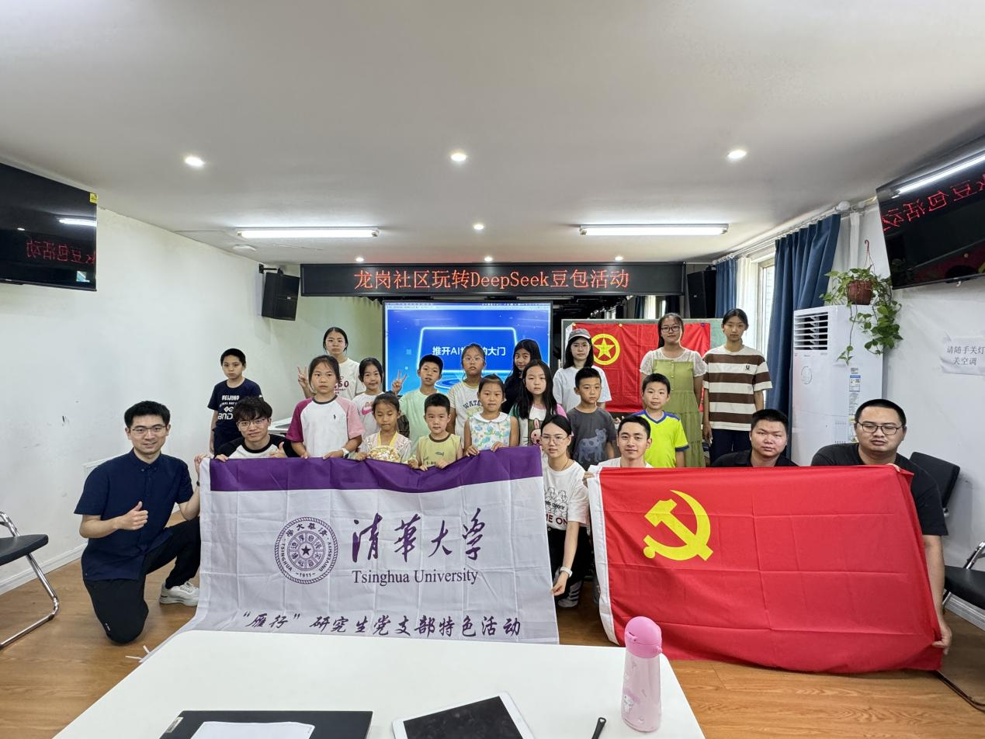
图3 昌平龙岗社区活动
活动结束时，不少小朋友举着用大模型生成的“未来书包设计图”舍不得离开，家长们则在交流群里热烈讨论着“如何用AI辅导孩子作业”。一张小小的操作手册，连接起实验室与社区；一次短暂的教学互动，埋下了科技探索的种子。 “这场活动不仅是技术的通俗化传递，更是党员使命的生动化诠释。”杜晋华的话道出了团队的心声。参与活动的社科专业同学也表示：“跨学科的协作让我们看到，科技普及需要专业知识，更需要人文温度——这正是‘党建+志愿服务’的独特魅力。”
在本次活动后，支部也设立了"数智先锋岗"，由高年级党员轮值，为企业和社区持续提供AI技术咨询服务。

2.2.2 “红土育研·智创强国”赴南口镇开展座谈走访
本次活动以 “红土育研·智创强国” 为核心主题，选择昌平南口作为核心调研对象，通过8月21日全天的活动设计，坚持党建引领、突出科技特色，深度串联红色历史传承与科技创新发展。
活动精心设计多重环节：首先走进中共南口特支教育基地，这里作为昌平区第一个党支部的诞生地，通过实地参观与支部共建理论学习，回溯早期工人运动历史与特支奋斗历程，筑牢红色信仰根基；同时探访南口战役相关红色景点场馆，重温这片土地上的抗战记忆，呼应 “当年抗战的土地，如今建设国重基地” 的精神传承脉络。在此基础上，活动聚焦科技实践与校地协同，组织前往清华南口国重基地实地走访 —— 今年恰逢十四五收官与十五五开局，通过观看宣传片、考察建设现场，直观感受这片承载红色记忆的土地上，国家重点实验室的规划落地与发展活力，特别是计算机系国家重点实验室即将入驻的进展，彰显科技传承红色基因的时代担当。此外，通过与昌平区人才局等单位开展座谈交流，深入了解人才引进政策，为校地人才合作搭建桥梁，推动党建引领下的人才共育、科技共兴，让红色精神在科技创新与校地协同中焕发新的时代光芒。

2.2.2.1 南口寻特支，红史印初心
8月21日下午14点30分，支部同学们首先来到中共南口特支教育基地进行参观学习。基地位于昌平区南口镇新兴路社区，占地面积2750平方米，总建筑面积740平方米，于2021年5月启用，主要由中共南口特支纪念馆、宣誓广场、工人夜校、詹天佑纪念馆等主要设施组成。该单位作为昌平第一个党组织中共南口特别支部诞生地的资源优势，积极打造党员教育红色矩阵，切实讲好红色故事，赓续红色血脉，激发红色动能。挂牌北京市党员教育培训现场教学点、北京市现场教学点等。
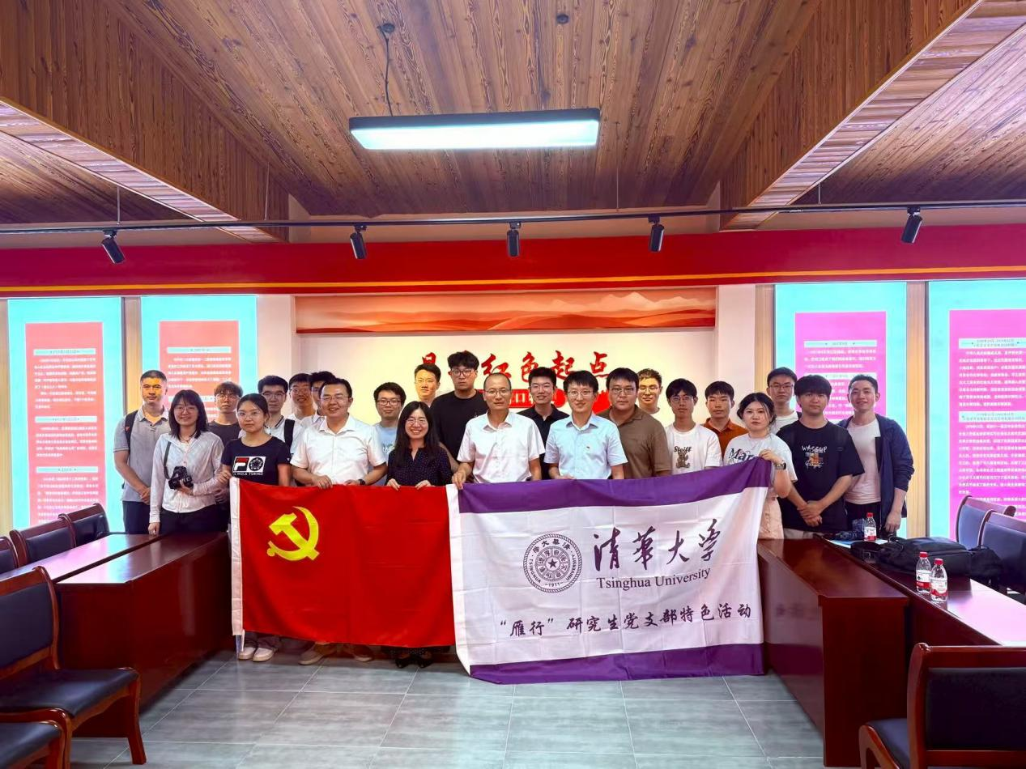
图4 昌平南口特支合照
活动中，讲解员对何孟雄等英烈事迹的详细解读、对与同时期“淞沪会战”齐名的南口战役的回顾以及詹天佑办公旧址的相关介绍给同学们留下了深刻印象。有同学表示：南口战役的烽火中，无数英雄儿女挺身而出，用生命谱写了一曲曲荡气回肠的壮歌。铭记他们的牺牲，是为了让红色基因代代相传；缅怀他们的精神，是为了在前行路上汲取不竭的力量。 从红色景点中汲取深刻感悟，也正是我们组织同学们参访红色景点的意义所在！

2.2.2.2 座谈聚良策，同心向新程
8月21日下午15点-16点30分，支部同学们来到中共南口特支教育基地中的座谈室，开展《清华大学-昌平区校地人才合作座谈会》。昌平区区委组织部副部长、区人才工作局局长宋松、区人才工作局郑方普、区人保局弥红刚、昌平区南口镇党委副书记李䶮龙首先为同学们播放了《在南口 向复兴》宣传片，并详细介绍了昌平区人才政策及人才合作项目。研工部副部长兰旻、计算机系系党委副书记韩文弢、研工部综合办魏强强老师随后就清华大学学生培养及发展情况进行了介绍。本次活动支队长杜晋华最后对整个支队情况进行了综合汇报。
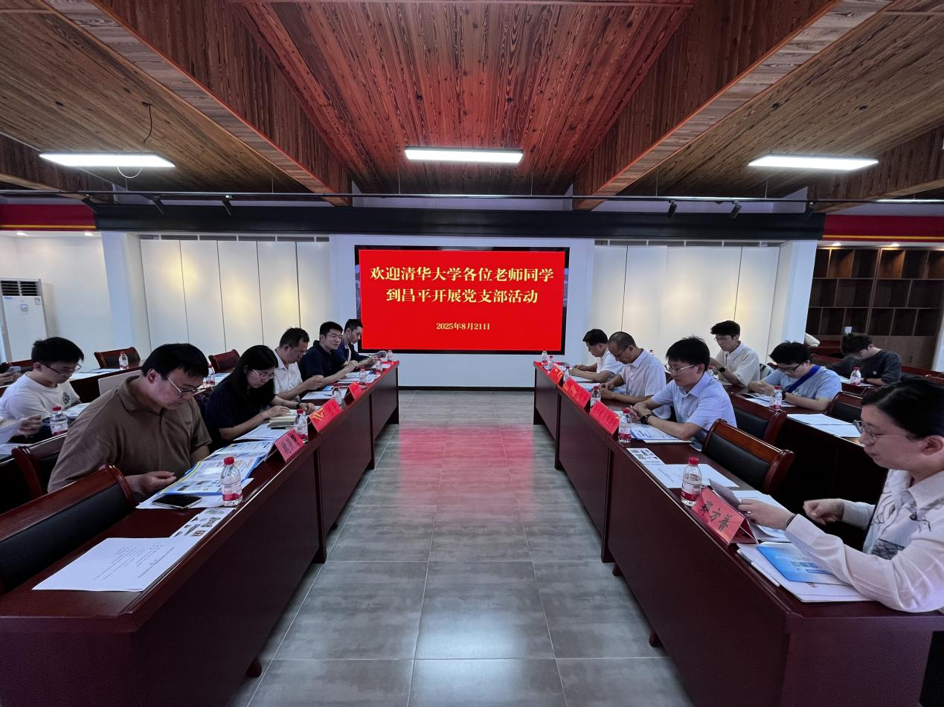
图5 昌平南口座谈合照
座谈期间，昌平区相关领导对北京昌平与南口的综合环境、人文环境和历史环境进行了介绍，并鼓励在读生和已毕业学生留在北京、回到昌平。通过座谈，同学们对南口的历史底蕴、发展蓝图以及校地协同的深厚基础有了更清晰的认识。

2.2.2.3 三一观智造，重工显锋芒
8月21日下午17点-18点，支部同学来到三一南口产业园三一重能有限公司进行参观学习。三一重能股份有限公司成立于2008年，主营业务为风电机组的研发、制造与销售，是三一集团旗下新能源业务板块的科创板上市公司、全球新能源500强企业、工信部认定的“智能制造标杆企业”。 近年来三一重能市场占有率持续提升，成为全球综合排名前六、中国前五的风电整机企业。三一重能以推动人类高效使用清洁能源为愿景，从核心部件自制到风电机组一体化研发，从新能源投资开发到风场智慧运维，为清洁能源全生命周期提供最优解决方案。
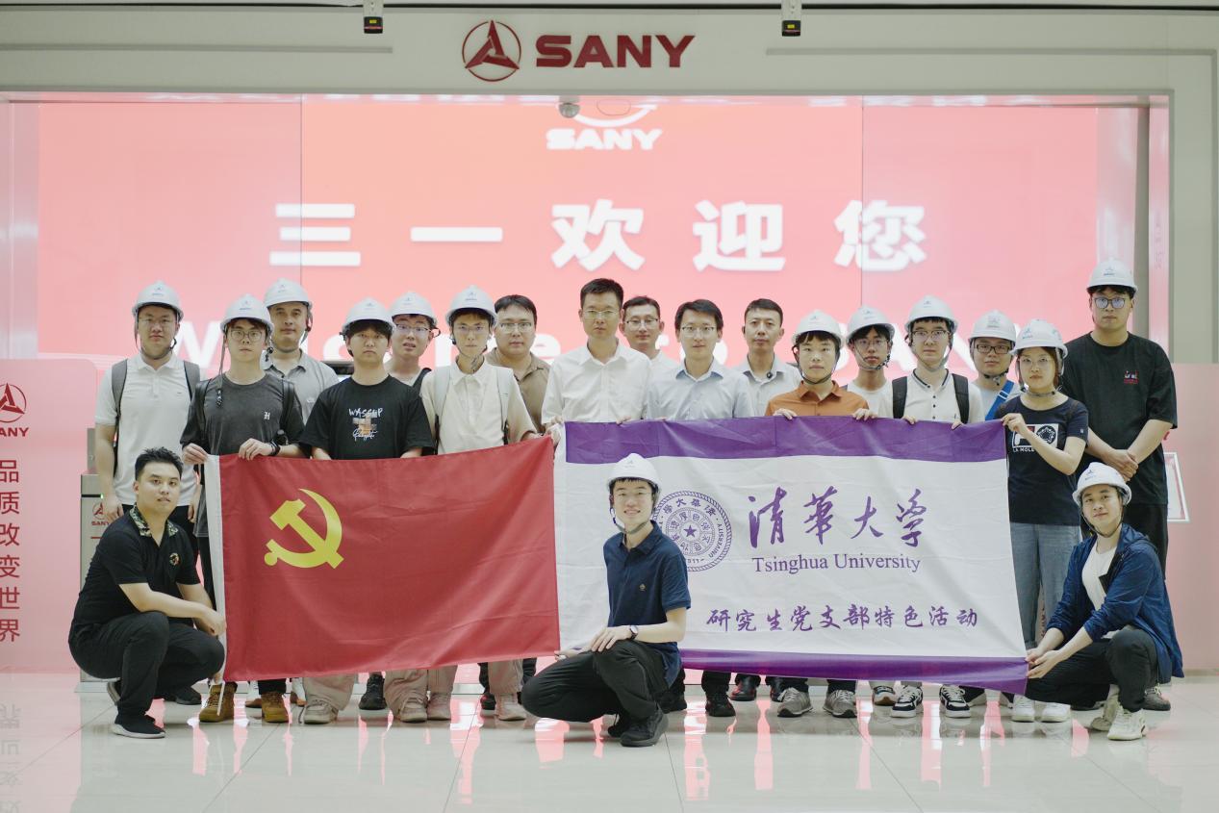
图6 三一重能合照
同学们在三一重能的大厅结合展板听取三一产业有关情况汇报，并实地察看工厂内部生产线上相关情况。与此同时，清华大学计算机系学生党支部书记杜晋华对三一重能智能化研究院/数智化总体所副所长路重阳进行了专题采访。
三一重能代表在采访中回顾了企业从技术自主化（2008—2015年，首台自研风机下线）、智能化升级（2016—2024年，科创板上市）到全球引领（2024年至今，推出全球最大15MW陆上机组）的三阶段发展历程，见证了我国风电从“规模领跑”迈向“技术引领”的转型；在“AI+清洁能源”加速融合的背景下，智能运维、能源安全和全球规则主导意义凸显，但行业仍面临供给与消纳不匹配、算力与能源协同不足等挑战，需要通过智慧协同系统和关键技术突破应对，同时着力培养“π型双核人才”，以产学研用协同推动智慧运维、协同优化和材料创新，为清洁能源高质量发展提供坚实支撑。
值得一提的是，清华大学计算机系党支部此次到访，不仅带来了最新的软件所科研成果和AI技术方向，也与企业探讨了校企合作与技术转化的可能，推动了科研与产业的双向赋能。为昌平区引才留才、校地协同发展注入了新的活力。

2.2.2.4 清华国重里，科创绘蓝图
8月21日下午18点-19点，作为本次实践活动的最后一站，同学们来到清华南口国重基地，观看清华南口国重基地宣传片，结合展板、沙盘听取规划落地、供地保障、项目建设等情况汇报。全国重点实验室是近年来由中央领导直接过问和部署的重大国家战略的重要支撑与核心抓手。作为科技创新领域的领军力量，清华大学审时度势，率先获批一批全国重点实验室，这些实验室既是国家实验室体系的核心力量，也是北京市科技发展的关键支撑。与此同时，正值昌平区南口镇三大厂面临退役转型的关键时期，清华大学携手昌平区政府，推动校地合作，在三大厂原址建设清华大学主校区之外规模最大、集聚度最高的全国重点实验室基地。
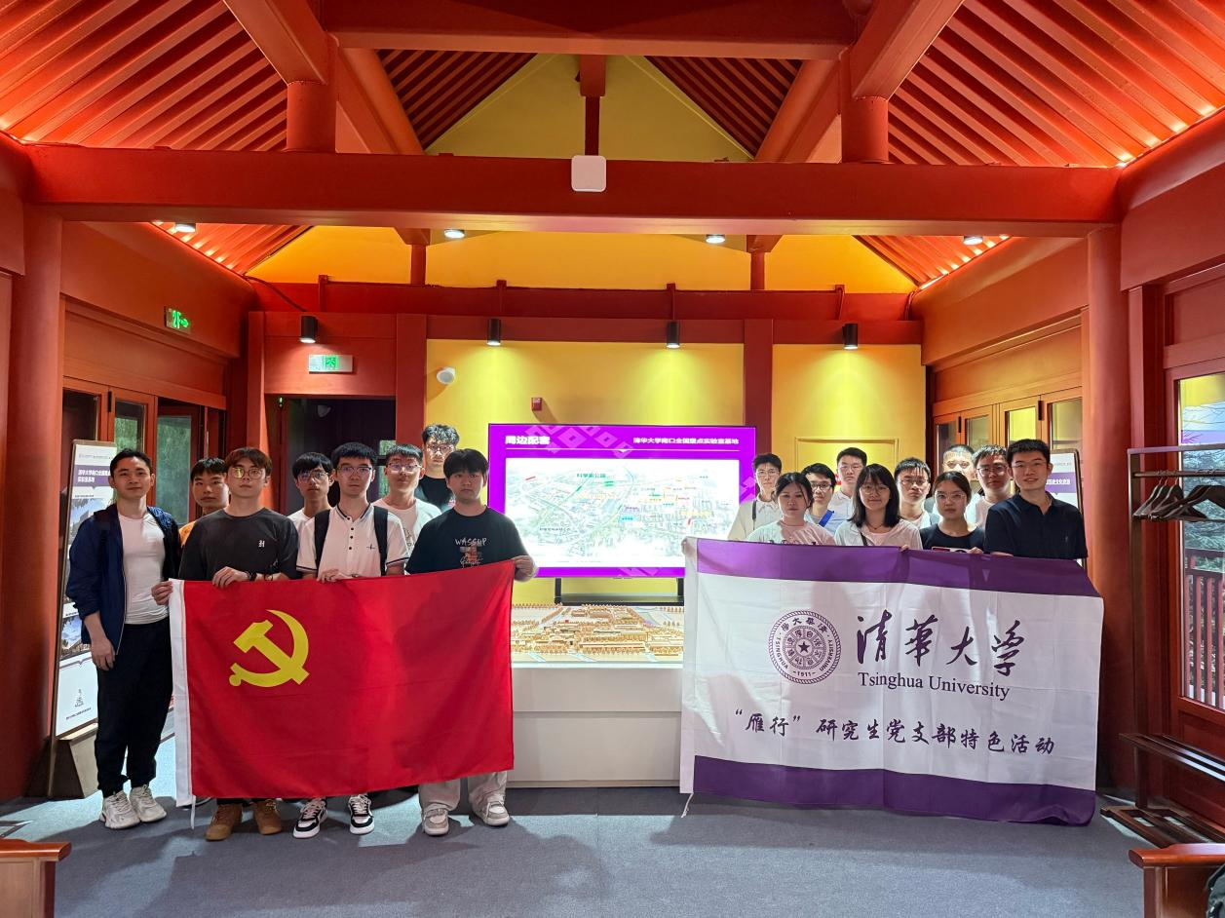
图7 南口国重基地合照
同学们在参观过程中听取了工作人员对清华南口科研基地的详细介绍，包括其建设进度、实验室规划以及战略定位。该基地旨在落实国家科创新战略，打造产业转化新高地和城市复兴新地标。此外，工作人员还详细讲述了基地周边配套设施情况，如住房、教育、医疗设施等，并计划建设科学家公园等体育文化设施。同学们为能有这样一个集科研创新、生活保障与文化建设于一体的综合性科研基地而深感振奋。大家纷纷表示，从基地的规划蓝图中看到了国家对科技创新的重视与投入，也感受到了科研工作者扎根前沿、服务国家战略的责任担当。

特色亮点汇总
- 通过大模型教学志愿活动搭建起跨越实验室与社区的科技对话，让前沿技术真正走进了千家万户。
- 走进南口特支教育基地，这里是“昌平红色的起点”，感悟革命先辈的热血初心。
- 和昌平区政府、校院系领导共同座谈，了解地方政策、校企资源和其他同学们想了解的话题。
- 参观三一南口产业园，之前被人民日报报道为“代表当今全球制造业领域智能制造和数字化的最高水平”。
- 探秘清华南口国重基地，清华大学主校区以外规模最大、集聚度最高的全国重点实验室科研基地。
- 设立"数智先锋岗"，由高年级党员轮值，为企业和社区持续提供AI技术咨询服务。

活动成效及支部成员感悟
此次以昌平区为核心的研学之旅，从通过大模型教学志愿活动搭建起跨越实验室与社区的科技对话，让前沿技术走进千家万户；到走进被誉为“昌平红色的起点”的南口特支教育基地，感悟革命先辈的热血初心；从与昌平区政府、校院系领导共同座谈，了解地方政策、校企资源及其他想了解的话题；到参观曾被人民日报报道为“代表当今全球制造业领域智能制造和数字化的最高水平”的三一南口产业园；再到探秘作为清华大学主校区以外规模最大、集聚度最高的全国重点实验室科研基地——清华南口国重基地……同学们在实践中目睹十四五规划建设成效，思考国家发展的宏伟蓝图与自身成长的紧密关联，不仅深化了对前沿科技赋能社会、红色精神滋养时代的认知，也通过政企校多方交流与顶尖产业、科研基地的探访，更清晰地把握国家战略布局下地方发展的活力与潜力，从而将个人理想融入国家发展大局，在实践中汲取奋进力量。
同时，本次活动也让支部进一步储备了筹备学生活动的经验。通过党建引领，五育并举，理论学习，调研实践，红色“1+1”支部联学共建等多维度方法举措，让整个活动体系化、全面化、多元化，让同学们不只从理论中、从教室里学习感悟，更能走出校园、走进社会，真实立体、五感并用地体会实践。让“数实融合新引擎·智创产业新未来”这一主题“活”起来，让同学们真正能够从活动中强化理想信念与战略认知，并将理论应用于职业规划与工作实际，被引导到国家最需要的行业和领域中发光发热。
支部新发展的积极分子许康利同学讲到：参与此次活动，我深切感受到南口特支红色基因的赓续传承——从革命时期揭开昌平革命序幕，到建国后为祖国建设贡献力量，更体会到其承载的自立自强创新精神，从詹天佑自主设计铁路到京张高铁领先世界，见证了我国独立自主的发展历程；三一重工的智能化生产与改革创新令人赞叹，而其在国内外的责任担当，更彰显了中国企业的魄力与担当；国重基地作为校地合作的典范，让我看到了政企携手推动科技发展、助力地区进步的显著成果，每一处都让我对国家发展的力量与潜力有了更深刻的感悟。
支部预备党员夏箫也表示：参加本次赴昌平的实践交流活动，让我对昌平区的历史底蕴、产业布局和人才政策有了更深入的理解。活动中不仅了解到南口特支的红色历史与清华科研的紧密联系，也感受到昌平在推动城市更新、产业革新与科技焕新方面的清晰布局，尤其是昌平在国家重点实验室领域的集聚优势，为学生提供了广阔的科研与产业对接空间。昌平区推出的一系列青年人才创新创业政策，包括创业支持、校地联合培养、校企合作等项目，也让我看到区域发展与高校人才双向奔赴的积极态势，将学术研究与产业需求更紧密地结合。
党支部书记杜晋华总结到：本次实践活动以“数实融合新引擎·智创产业新未来”为主题，组织同学们走进昌平南口红色基地、国家重点实验室和先进企业，开展政府座谈并深入基层社区。活动把抗战精神的学习、红色基因的传承与“十四五”成就调研、“十五五”发展探索有机结合，既回望了中国共产党带领人民在科技自立自强道路上的艰苦奋斗，也展现了新时代我国在关键核心技术攻关、现代产业体系构建和数实融合创新中的卓越成就，更昭示了未来中国式现代化的广阔前景。
通过此次实践，我们深刻体悟到国家发展所面临的新趋势、新机遇与新挑战，认识到青年一代既是国家战略的见证者，更是推动者和建设者。作为新时代的青年，我们定将把个人成长与民族复兴同频共振，把专业所长与国家所需紧密结合，在科研攻关、产业实践和社会服务中勇担使命，让青春之志在全面建设社会主义现代化国家的伟大征程中熠熠生辉。

存在不足与改进方向
本次活动能够圆满举办，离不开昌平区政府、清华大学和计算机系相关领导老师的大力支持。虽然通过调研表明整体上参与活动的同学都表示非常满意，但在活动中也存在两点不足和可以改进的地方。
其一是活动宣传招募方面，由于时间处于暑期末尾和新生开学周期，所以很多同学有各种其他的紧急事项，导致本次活动主要参与同学为新生与高年级党员，很多中低年级同学虽然想参与但是无法安排时间。因此后续“雁行”活动应考虑在暑期前半段，同学们恰好期末周结束未开始返家或者实习前，能够有更大的活动覆盖面。
其二是活动组织时间方面，本次活动考虑各位领导老师以及同学的时间安排，最终将实践分批次进行。虽然一定程度避免了活动过分集中带来的实践疲惫感，但是在第二批次活动中，当日安排了四个点位，让同学们还是感觉非常密集，后续应该考虑进一步征求广大参与同学意愿，弹性设计活动安排。
通过本次活动的筹办，从前期联络、人员招募到活动中组织出行参访，再到活动结束后的总结与宣传，支部综合能力也得到了极大锻炼，未来会进一步为同学们组织更丰富多元、贴合需求的实践活动。

相关链接
- 计研青年说·“十四五成就中的清华”｜人工智能领航途https://mp.weixin.qq.com/s/TqIgYJkLK1BXTSS4JR3uhQ
- 计研领航 | “计研五三”党建引领聚合力，观影共话爱国情 https://mp.weixin.qq.com/s/ou_rdI2Q1GGtD0gEoyKrMQ
- 主题教育｜“数实融合·智创未来”台球主题“体智”活动招募https://mp.weixin.qq.com/s/jPCUtp_lndAg0weZLcgvEA
- 主题教育｜以球会友聚合力，清风正气启新程https://mp.weixin.qq.com/s/BPVtYrzjL_65-OBgPGY3Gg
- 党课教育｜作风建设树新风，深学细查促成长https://mp.weixin.qq.com/s/KP_mWSpk3mKSEkXw1U8geQ
- 主题教育｜挥拍燃激情，联学促情谊https://mp.weixin.qq.com/s/O3PYBAAZMD6Jtc_9da1kxg
- 五育并举｜“智惠万家・科技同行” 志愿服务活动招募https://mp.weixin.qq.com/s/BfzDkUFbJoJYWOqqt-XWWw
- 雁行计划 | “智惠万家・科技同行” 清华大学计算机系博士生党支部走进龙岗社区，共启AI智慧之门https://mp.weixin.qq.com/s/DLeQOSuZlJAqEpnGVRtfOw
- 研工动态 | “智惠万家・科技同行” 清华大学计算机系博士生党支部走进龙岗社区，共启AI智慧之门https://mp.weixin.qq.com/s/qGzsfOh4RY1kH03gpOsDLQ
- 志愿劳动｜“智惠万家・科技同行” 计算机系赴东升镇龙岗社区开展志愿服务行动https://mp.weixin.qq.com/s/Rn23i5sFPOQfRfB_N802bQ
- 计研领航｜北京昌平南口镇实践活动招募https://mp.weixin.qq.com/s/1wP8XrJ_Dd8RWclhj8xAHA
- 国务院关于印发新一代人工智能发展规划的通知https://ai.cumt.edu.cn/__local/B/CF/6A/39A4A43EC27260EDA23B4E04CF5_CF0F102E_A00B4.pdf
- 2024人工智能发展白皮书https://gitcode.com/Open-source-documentation-tutorial/85230

补充材料
采访对象：路重阳 三一重能智能化研究院/数智化总体所副所长
提问者：杜晋华 清华大学计算机系AI所学生党支部书记
采访问题：
- 今年正值抗战胜利 80 周年，且清华计算机系成立 70 周年在即，也是三一重能成立17周年。回溯这些年，我国智能制造领域从起步探索到蓬勃发展，您能否结合重大历史背景，为我们回顾下三一重能总体演进脉络、关键里程碑事件及标志性成果？​
大家好！今天，站在这个时刻，可以说我们既是国家智能制造崛起的见证者，更是躬身实践的开拓者。
一、技术自主化：从零突破到国产替代（2008-2015）​​
2008年首台自研1.5MW风机下线，打破国外垄断，2013年以总包模式建设埃塞俄比亚风电项目，首次输出“中国方案”，2015年核心部件全链条自研，叶片、发电机国产化率超90%，奠定智造根基；
二、智能化升级：灯塔工厂引领行业变革（2016-2024）​​
伴随“中国制造2025”战略推进，三一重能率先拥抱数智化：
2022年科创板上市，陆上风电市占率跻身全国前五；同年获评国家级“智能制造标杆企业”​，风电领域唯一获此殊荣者。
2024年建成行业首座风电叶片“灯塔工厂”​（湖南韶山基地），通过应用机器人、数字孪生技术，数智化系统，将产品缺陷降低20%，交付时间缩短30%以上；
三、全球引领阶段（2024至今）​​
在“3060双碳”目标与AI浪潮下，三一重能实现“技术+场景”双突破，
2024年全球最大15MW陆上机组实现满功率运行，叶轮直径270米刷新世界纪录，
AI赋能：构建“1中枢2平台N应用”智慧风电体系，实现故障预警、能效优化，机组年发电5258小时创行业“机王”纪录；
我们董事长讲过，面临两大旷世机遇，即中华民族伟大复兴的中国梦和第四次工业革命叠加第三次能源革命， 三一重能秉承“智造创领未来”的理念， 坚定不移地投资未来，宁可做错，不可错过，为行业沉淀世界级智能制造实战经验。
十七载砥砺，三一重能从黄土地上的车间走向全球灯塔工厂，从技术追随者蜕变为规则制定者。这既是企业创新求变的缩影，更是中国智能制造从“筚路蓝缕”到“敢为人先”的时代注脚。未来，我们将继续携手清华等顶尖学府，以“AI+工业”深度融合，为全球能源革命贡献中国智慧！

- 在 “十五五” 开局的重要节点，对比 “十四五” 期间我国在清洁能源特别是风力发电领域的发展，结合 AI 技术的应用热潮，您如何看待这五年间取得的突破性变化与成就？在国家重大战略布局下，大力发展AI+清洁能源有怎样的战略意义？
我国风电产业实现了从“规模领跑”到“技术引领”的跨越式发展，而AI技术的深度融合，正为清洁能源注入前所未有的创新动能。
一、“十四五”风电成就：从量变到质变的突破​
规模全球登顶：2024年我国风电装机容量突破5亿千瓦，占全球总量50%，新增装机连续16年全球第一，年发电量超1万亿千瓦时，替代标煤3亿吨。
技术自主可控：海上风电实现18兆瓦机组商业化应用，陆上风电进入“15兆瓦时代”，百米级叶片、智能控制技术打破国际垄断，国产化率超95%。
度电成本革命：三北地区陆上风电度电成本降至0.15元/千瓦时，较“十三五”下降40%，全面进入“低价上网”时代。
二、AI+风电：破解行业痛点的核心利器​
风电产业的高质量发展，亟需解决效率提升与系统协同两大难题，而AI技术提供了关键路径：
智能运维革命：通过AI故障预警与寿命预测，风机非计划停机减少30%，运维成本降低25%，如青海某基地依托AI模型实现98%可利用率。
三、AI+清洁能源的战略意义：大国竞争的制高点​
发展AI+清洁能源，不仅是技术命题，更是国家战略的必然选择：
1.​能源安全基石：AI提升电网消纳能力，2025年风光发电占比将超18%，降低油气进口依赖；
2.​新质生产力标杆：风光氢储智慧系统催生产值超3万亿元，推动中国从“产品输出”转向“技术标准输出”；
3.​全球规则主导：浮式风电AI控制、构网型风机等核心技术已输出30国，为碳中和贡献中国范式
三一重能将携手清华等顶尖机构，持续突破构网型AI风机、风光储协同大模型等核心技术，让清洁能源不仅“用得上”，更要“用得好”——为中国式现代化筑牢绿色底座，为人类可持续发展点亮零碳未来！

- 高效使用清洁能源是中国实现“双碳”目标的必然选择，是未来绿色低碳世界发展的必由之路。我国清洁能源领域虽已取得显著进展，但也面临诸多挑战。比如智能制造中 AI 等技术的规模化应用依赖海量算力支撑，而算力中心的高能耗与清洁能源供给之间尚未形成高效匹配。您认为现阶段我国在清洁能源领域，潜在的重大挑战主要集中在哪些方面？该如何应对？
我国清洁能源发展已迈入规模化应用阶段，但在“双碳”目标与智能制造升级的双重压力下，仍面临三大核心挑战：
一、结构性矛盾：能源供给与消纳能力不匹配​
2024年灵活调节电源占比不足6%，西北弃风率超5%，而东部算力中心因供电稳定性要求难消纳绿电；算力中心年耗电占全社会1.6%，增速超30%，若不协同将制约智能制造升级
二、技术性瓶颈：算力与能源系统协同不足​
关键要素卡脖子​：芯片、高端传感器等算力基础设施依赖进口
智能化程度待提升​：以风机运维为例：单台机组日均产生500GB数据，需实时AI分析预测故障。但现有边缘算力仅支持10%数据本地处理，剩余90%需回传云端，导致响应延迟超分钟级，错失最佳维护窗口。
应对路径：以技术革命驱动“电-算-智”三角闭环​
1. 构建智慧协同系统​
动态匹配绿电与算力负荷​：通过AI预测风光出力峰值，引导算力中心在绿电充裕时段进行高强度训练（如风机寿命预测大模型）
2. 突破关键技术瓶颈​
算力芯片与绿电联合创新​：联合清华等机构研发光子AI处理器，推动国产化液冷算力柜PUE降至1.1以下，破解“高算力=高能耗”困局。
破解清洁能源与算力的协同困局，需打通技术、标准、政策三大动脉。三一重能愿携手清华，共同推动绿电支撑算力、算力反哺制造的闭环生态，为中国智造注入“零碳动能”！

- 清华大学计算机系一直在培养和输送AI+智能制造领域的复合型人才。也与三一集团所秉持的“创建一流企业，造就一流人才，做出一流贡献”企业愿景相吻合。您能否谈谈在AI赋能清洁能源发展角度，我们应该培养怎样的人才，以进一步推动我国清洁能源领域的创新与产业发展？
一、培养方向：“π型双核人才”
在AI与清洁能源深度融合的背景下，需培养“技术深度”与“场景创新”兼备的复合型人才​
技术深度​：掌握边缘计算、大模型优化等AI硬科技，同时精通能源系统原理（如电网消纳、氢能储运），避免技术与场景脱节；
场景创新​：例如三一风机运维工程师需融合机械结构知识与AI预测模型，将故障识别准确率提升至98%，缩短非计划停机30%
二、培养模式：产-学-研-用协同
教育链重构：从知识传授到场景实战​
课程革新：推广清华“场景化工作坊”模式，将青海弃风率优化、三一零碳产业园微电网调度等真实案例转化为教学课题，培养学生解决复杂系统问题的能力。
产业链赋能
学分置换机制：鼓励学生参与企业项目（如三一风机寿命预测模型开发），用实战成果置换学分
三、重点方向：聚焦清洁能源转型的三大战场
智慧运维战场：AI驱动全生命周期降本​
协同优化战场：破解源网荷储动态平衡​
需要 ​系统思维人才​ 设计AI调度策略：如青海“水光互补”项目通过AI平抑发电波动，提升调峰效率20%；三一内蒙古产业园通过边缘算力节点优化绿电-算力负荷匹配，年减碳40%。
材料创新战场：加速氢能等关键技术突破​
期待与清华深化“人才共育、技术共研、场景共创”的协同机制，让每一瓦绿电都闪耀中国智慧的锋芒，让每一比特算力都澎湃产业报国的力量！

